Приложение 4

ГОСУДАРСТВЕННОЕ БЮДЖЕТНОЕ УРЕЖДЕНИЕ КЛЬТУРЫ
«Калининградская областная научная библиотека»

Отдел инновационной и научно-методической деятельности

Топ 15: родителям о детях
Аннотированный рекомендательный список литературы

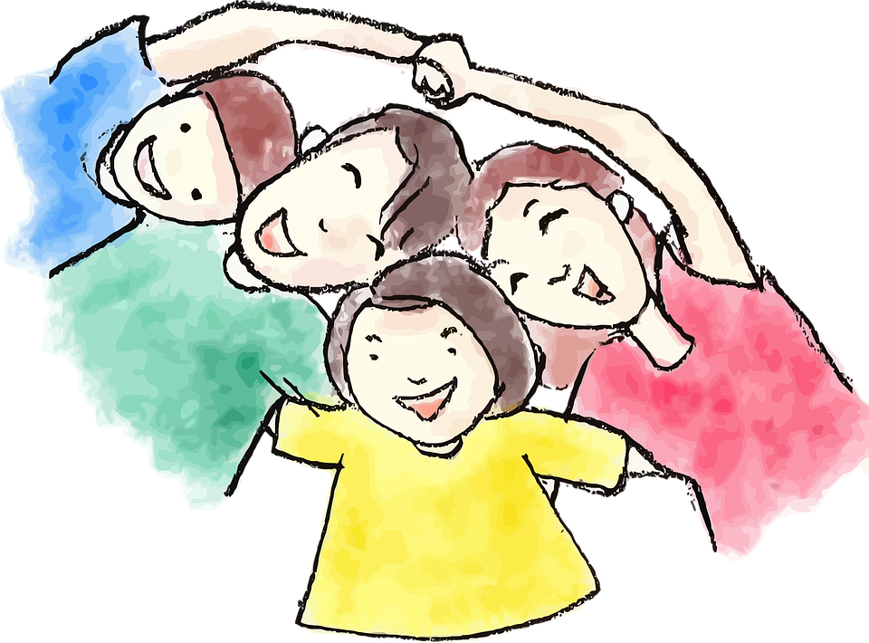

Составитель: Т.В. Лебедева

Калининград 2020

Современный рынок литературы предлагает бесчисленное множество книг по воспитанию детей, по теме детско-родительских отношений. Мы подготовили для вас рекомендательный список литературы из 15 лучших книг, которые помогут вам сориентироваться в этом многообразии. Список состоит из трех частей:
Часть 1. Дошкольники. 5 лучших книг по воспитанию детей от 0 до 7 лет.
Часть 2. Младшие школьники, школьники. 5 лучших книг по воспитанию детей от 7 до 12 лет.
Часть 3. Подростки. 5 лучших книг по воспитанию детей от 13 до 17 лет.

Часть 1. Дошкольники.
5 лучших книг по воспитанию детей от 0 до 7 лет.

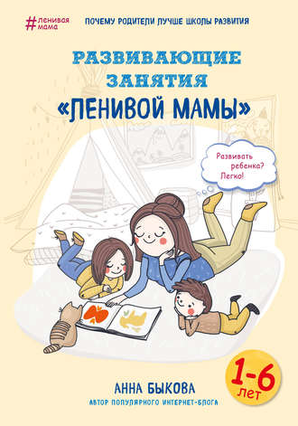 | Быкова А. Развивающие занятия «ленивой мамы» / А. Быкова. – М.: Издательство «Э», 2016. – 272с. Доступно на ЛитРес.  В этой книге Анна Быкова – педагог, психолог и автор бестселлера «Самостоятельный ребенок, или Как стать «ленивой мамой» – предлагает свой взгляд на проблему развития детей.  Многие родители беспокоятся: «Достаточно ли я вкладываюсь в своего ребенка? Своевременно ли? Не опоздал ли в чем-то?». Между тем каждая наша прогулка, каждый момент общения с детьми может стать для них источником невероятных открытий.
Развитие личности ребенка от года до трех / А.Э. Гущина, В.А. Аверин, М.В. Осорина [и др.] ; сост. В.Н. Ильина. - Екатеринбург : У-Фактория, 2006. - 425 с. Доступно в Калининградской областной научной библиотеке.
В книге рассказывается о наиболее актуальных вопросах, связанных с воспитанием детей в период раннего детства. В частности, о том, как происходит освоение малышом окружающего пространства, о развитии познавательной активности, речи, интеллекта, творческих способностей, о темпераменте и характере малыша, о его физическом развитии и здоровье, а также о том, как маленький ребенок учится постигать культурные нормы и ценности. Каждый из разделов содержит сведения о роли родителей в личностном развитии малыша, а также об ошибках родительского воспитания и рекомендации по их преодолению.

Толмачева Н. В. Естественное родительство [Текст] : книга о "вкусной" и здоровой жизни детей и родителей / Н. В. Толмачева. - Москва : Генезис, 2013. - 304 с. Доступно в Калининградской областной научной библиотеке.
Эта книга посвящена теме естественного родительства, как одного из наиболее эффективных подходов к воспитанию и обучению детей. В ней содержатся практические советы по уходу за ребенком раннего возраста и его воспитанию, а также теоретические сведения, касающиеся его развития и обучения, которые помогут родителям не только сохранить здоровье малышу, но и построить доверительные отношения в семье. Кроме того, книга способствует личностному росту и развитию самих родителей.
Автор – не психолог и не врач, книга – это обобщение опыта и наблюдений профессиональных педиатров, врачей и психологов, работающих в сфере "естественного родительства".

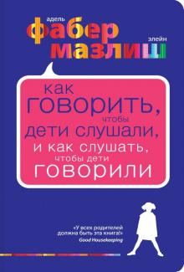 | Фабер А. Как говорить, чтобы дети слушали, и как слушать, чтобы дети говорили [Текст] / Адель Фабер, Элейн Мазлиш ; пер. с англ. А. Завельская. - Москва : Эксмо, 2019. - 330, [1] с. Доступно в Калининградской областной научной библиотеке.  Проблемы во взаимоотношениях с детьми бывают у всех. «Почему ты не слушаешься, почему так себя ведешь?» - подобные упреки знакомы каждому ребенку. И каждый родитель иногда чувствует бессилие, когда не может "достучаться" до сына или дочери. Но может быть, все дело в том, что взрослые не всегда знают, как донести до ребенка свои мысли и чувства и как понять его?  Эта книга – разумное, понятное, хорошо и с юмором написанное руководство о том, как правильно общаться с детьми (от дошкольников до подростков). Никакой нудной теории! Только проверенные практические рекомендации и масса живых примеров на все случаи жизни!
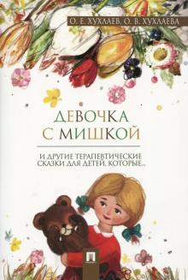 | Хухлаев О. Е. Девочка с мишкой и другие терапевтические сказки для детей, которые... [Текст] : боятся спать одни или без света, боятся монстров или каких-то других страшных персонажей, видят страшные сны, стремятся контролировать и планировать новые ситуации, их привлекают компьютерные игры со стрельбой и убиванием, они видят мир так: "мир небезобасен, я боюсь его" / О. Е. Хухлаев, О. В. Хухлаева. - Москва : Проспект, 2018. - 46, [2] с. Доступно в Калининградской областной научной библиотеке.  В книге представлены терапевтические сказки, позволяющие формировать у детей 5-10 лет представление безопасного мира вокруг себя, который не несёт для них угрозу. Дети не должны бояться проявлять и выражать себя так, как им хочется или защищаться от всего, что их окружает. Произведения, представленные в книге, направлены на укрепление в ребенке уверенности в себе и своих силах, учат правильно анализировать различные жизненные ситуации и не бояться брать на себя ответственность.  Сказки позволят детям решить многие жизненные трудности на понятном для них языке, а взрослым - лучше понять детский мир, его особенности.
Часть 2. Младшие школьники, школьники.
5 лучших книг по воспитанию детей от 7 до 12 лет.

Корчак Я. Как любить ребенка [Текст] / Я. Корчак ; авт. послесл. С. Соловейчик ; пер. К.Э. Сенкевич. - Калининград : Калининградское книжное издательство, 2002 (отпеч. в ФГУИПП "Янтарный сказ"). - 367 с. Доступно в Калининградской областной научной библиотеке.
Януш Корчак – выдающийся педагог, писатель, врач. Автор множества произведений о воспитании детей.
Как любить своего ребенка – вечный вопрос, на который сложно найти однозначный ответ. В своей книге, которая стала классикой, Януш Корчак отвечает на этот вопрос исходя из своего опыта, своих взглядов, своей системы. Один из основных посылов книги: ребенок – личность с момента рождения, родители должны сотрудничать с ребенком, а не доминировать над ним.
Автор описывает различные периоды жизни ребенка, развитие, психологический и эмоциональный рост. При этом дает возможность родителям самим делать нужные для себя выводы.

Луговская А. Если ребенку трудно учиться [Текст] : советы специалиста / А. Луговская ; худож. М. Левыкина. - М. : Эксмо, 2002. - 60, [2] с. Доступно в Калининградской областной научной библиотеке.
Прочитав эту книгу, вы получите необходимые рекомендации, как наилучшим образом подготовить ребенка к школе, при этом не отбив у него желания учиться, как привить ему навыки общения в коллективе, как помочь ему справиться со школьной программой.

Луговская А. Если ребенок боится идти в школу [Текст] : советы специалиста / А. Луговская ; худож. М. Левыкина. - М. : ЭКСМО, 2002. - 58, [2] с. Доступно в Калининградской областной научной библиотеке.
Ваш ребенок отказывается идти в школу: ему трудно усваивать школьную программу, он не испытывает интереса к учебе, у него не складываются отношения с одноклассниками или учителем... Прочитав эту книгу практикующего детского психолога Алевтины Луговской, вы сможете понять причины негативного отношения вашего ребенка к школе, получите необходимые рекомендации, как морально и физически подготовить будущего первоклассника к учебе, как помочь школьнику преодолеть уже сложившиеся трудности, адаптироваться к школьным условиям, найти друзей среди одноклассников и наладить отношения с учителем.

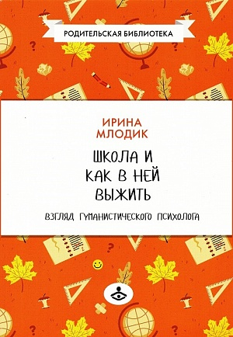 | Млодик И. Школа и как в ней выжить. Взгляд гуманистического психолога / Ирина Млодик. – Генезис, 2018. – 184с. Доступно на ЛитРес.  Школа – новый этап жизни, новые знания, любимые друзья, учителя. Но порой школа становится источником проблем – как для детей, так и для родителей.  В книге рассказывается об особенностях современной школы, о том, что стоит делать, чтобы у детей сохранялся интерес к получению знаний, чтобы школа не «ломала», а помогала вырасти гармоничным, творческим и активным человеком!
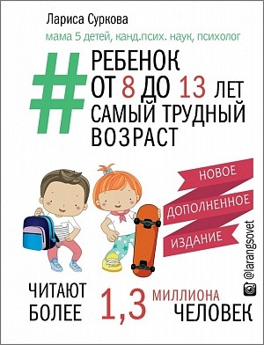 | Суркова Л. Ребенок от 8 до 13 лет. Самый трудный возраст / Л. Суркова. – М.: АСТ, 2018. – 224с. Доступно на ЛитРес.  Л. Суркова – психолог, кандидат психологических наук, мама 4 детей.  В этой книге в простой и доступной форме описываются возрастные особенности детей – даются как теоретические основы, так и живые примеры, разбираются самые популярные вопросы и ситуации. Также в книге есть практические советы родителям – что делать и как себя вести.
Часть 3. Подростки.
5 лучших книг по воспитанию детей от 13 до 17 лет.

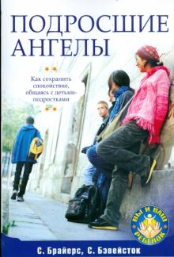 | Брайерс С. Подросшие ангелы. Как сохранить спокойствие, общаясь с детьми-подростками [Текст] / С. Брайерс, С. Бэвейсток. - Санкт-Петербург [и др.] : Питер, 2009. - 157, [1] с. Доступно в Калининградской областной научной библиотеке.  Вам кажется, что Ваш ребенок превратился в совершенно другого человека? И он твердит Вам, что все, что Вы делаете, неправильно? Если это так, скорее всего ваш ребенок находится в подростковом возрасте, а Вам предстоит один из интереснейших периодов Вашей родительской жизни. Эта книга поможет Вам понять, что происходит с Вашим ребенком, как меняется его жизнь и мировоззрение, а также найти с ним общий язык и сделать ваши отношения взаимно приятными.
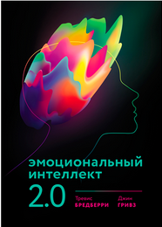 | Бредбери Т. и Гривс Д. Эмоциональный интеллект 2.0 / Тревис Бредбери и Джин Гривс. – М.: Манн, Иванов и Фербер, 2017. – 208 с. Доступно на ЛитРес.  Книга, которая поможет вам и вашему ребенку строить взаимоотношения в любой сфере жизни. Она о важной составляющей жизни – эмоциональном интеллекте.  По сути, эмоциональный интеллект – это рулевой, который контролирует наши решения, действия и поступки, помогает лучше использовать наш умственный потенциал. Он влияет на становление личности, развитие эмпатии, на умении общаться, создавать прочные супружеские отношения и правильно растить детей.
Вулф Э. Чадо или чудовище? [Текст] : как быть родителем современного подростка / Э. Вулф ; пер. М. Скалыга. - Москва ; Санкт-Петербург [и др.] : Питер, 2012. - 365, [3] с. Доступно в Калининградской областной научной библиотеке.
В наше время родителям как никогда трудно находить общий язык с детьми, особенно с детьми подросткового возраста. Книга насыщенная конкретными примерами из жизни, полезными советами и ценными практическими рекомендациями, решит эту проблему.
Лучший подарок для родителей! Прочтите – и для вас не будет больше тупиковых ситуаций и проблем во взаимоотношениях.

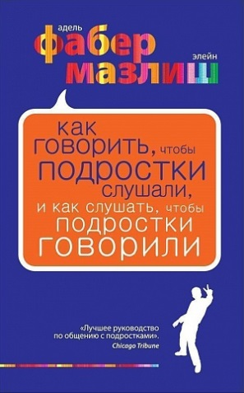 | Фабер А. Как говорить, чтобы подростки слушали, и как слушать, чтобы подростки говорили / Адель Фабер, Элейн Мазлиш М.: Эксмо-Пресс, 2011. – 240с. Доступно на ЛитРес.  Адель Фабер – психолог, педагог, автор книг по воспитанию детей. Элейн Мазлиш – автор методик по семейному взаимодействию, многодетная мама.  Эта книга – отличный помощник родителям подростков. Авторы в доступной форме рассказывают, как родителям помочь своему ребенку преодолеть этот сложный подростковый возраст и стать самостоятельной и гармоничной личностью; как выстраивать взаимоотношения с подростком, как говорить с ним на разные «сложные» и «запретные» темы и что сделать родителям, чтобы дети им доверяли.
Хухлаева О. В. Психология подростка [Текст] / О.В. Хухлаева. - 2-е изд., испр. - Москва : Academia, 2005. - 158, [2] с. Доступно в Калининградской областной научной библиотеке.
В книге анализируются и систематизируются основные проблемы, сопровождающие протекание кризиса взросления у современных российских подростков.
Описываются основные направления психологической поддержки подростков и взаимодействующих с ними взрослых — педагогов и родителей. Теоретические положения иллюстрируются выдержками из бесед с подростками и их родителями.

